
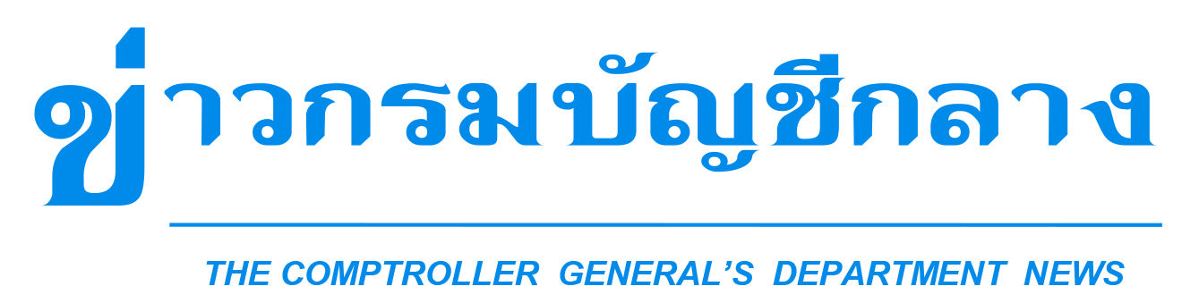

กลุ่มงานประชาสัมพันธ์ สำนักงานเลขานุการกรม กรมบัญชีกลาง ถนนพระรามที่ ๖ แขวงพญาไท เขตพญาไท กรุงเทพฯ ๑๐๔๐๐ โทร. ๐-๒๑๒๗-๗๐๐๐ www.cgd.go.th

ฉบับที่ 137/2563 วันที่ 14 ธันวาคม 2563

กรมบัญชีกลางจับมือ BCI เป็นหน่วยงานราชการแห่งแรก
ที่ให้บริการขอหนังสือค้ำประกันอิเล็กทรอนิกส์ผ่านเทคโนโลยี Blockchain
นายภูมิศักดิ์ อรัญญาเกษมสุข อธิบดีกรมบัญชีกลาง เปิดเผยว่า ในวันนี้ (14 ธ.ค. 63) กรมบัญชีกลางได้ลงนามในบันทึกข้อตกลงร่วมกับบริษัท บีซีไอ (ประเทศไทย) จำกัด หรือ Thailand Blockchain Community Initiative (BCI)
โดยร่วมกันให้บริการขอหนังสือค้ำประกันอิเล็กทรอนิกส์ (e-LG) ผ่านเทคโนโลยี Blockchain เพื่อยกระดับ
การจัดซื้อจัดจ้างภาครัฐให้มีประสิทธิภาพมากยิ่งขึ้น โดยการลงนามในบันทึกข้อตกลงครั้งนี้ ถือเป็นครั้งแรก
ของหน่วยงานราชการที่มีการนำเทคโนโลยี Blockchain มาประกอบใช้ในการให้บริการอย่างเต็มรูปแบบ ถือเป็นการพลิกบทบาทสู่การให้บริการภาคเอกชนและประชาชนโดยตรงได้อย่างมีประสิทธิภาพ
“กรมบัญชีกลางเป็นหน่วยงานราชการแห่งแรกที่มุ่งเน้นพัฒนาการให้บริการขอหนังสือค้ำประกันอิเล็กทรอนิกส์ (e-LG) ผ่านเทคโนโลยี Blockchain เพื่อช่วยให้เกิดความคล่องตัวในการบริหารจัดการข้อมูลมากขึ้น
อีกทั้ง ยังช่วยให้การบริการมีความสะดวก รวดเร็ว สามารถอนุมัติรายการได้เร็วสุดภายในไม่เกิน 10 นาที ตอกย้ำ
การให้บริการด้านการจัดซื้อจัดจ้างภาครัฐด้วยความโปร่งใส เป็นธรรม ภายใต้มาตรฐานความปลอดภัยทาง Cyber
ที่ได้รับการยอมรับในระดับสากล และยังช่วยลดการใช้กระดาษ ลด Carbon Footprint เพื่อสร้างสิ่งแวดล้อมที่ดี
อีกด้วย” อธิบดีกรมบัญชีกลาง กล่าว
อธิบดีกรมบัญชีกลางกล่าวเพิ่มเติมว่า “ขณะนี้มีธนาคารที่พร้อมให้บริการ e-LG ผ่านเทคโนโลยี Blockchain ของ BCI Platform ร่วมกับกรมบัญชีกลางมากกว่า 16 ธนาคาร โดยในปี พ.ศ.2564 จะขยายให้รองรับบริการ
ได้มากกว่า 22 ธนาคาร เพื่อยกระดับการให้บริการก้าวทันโลกในยุคดิจิทัล ทั้งนี้ หากมีข้อสงสัยสามารถสอบถามเพิ่มเติมได้ที่ Call Center กรมบัญชีกลาง 02 270 6400 ในวัน เวลาราชการ”
*****************************************

